ГЛАВНОЕ УПРАВЛЕНИЕ ОБРАЗОВАНИЯ ГОМЕЛЬСКОГО ОБЛАСТНОГО
ИСПОЛНИТЕЛЬНОГО КОМИТЕТА

УЧРЕЖДЕНИЕ ОБРАЗОВАНИЯ «БУДА-КОШЕЛЕВСКИЙ ГОСУДАРСТВЕННЫЙ АГРАРНО-ТЕХНИЧЕСКИЙ КОЛЛЕДЖ»

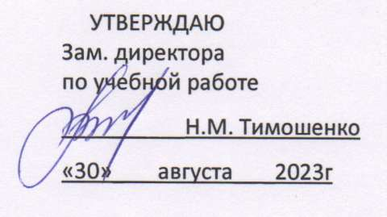

ПЕРЕЧЕНЬ

заданий для выполнения контрольной работы№1 по предмету:
«Инженерная графика»

Специальность: 5-04 0812- 01 «Техническое обслуживание и ремонт
сельскохозяйственной техники», заочной формы обучения

г. Буда-Кошелево, 2023
КОНТРОЛЬНАЯ РАБОТА 1

Контрольная работа 1 выполняется на шести листах чертежной бумаги формата A3 (297x420). Задания выполняются карандашом по индивидуальным вариантам. Последняя цифра шифра учащегося соответствует варианту задания.

Перечень листов:
- лист 1-1 «Шрифты. Линии. Контуры» (формат A3);
- лист 1-2 «Геометрические тела» (формат A3);
- лист 1-3 «Сечение геометрического тела плоскостью» (формат A3);
- лист 1-4 «Пересечение поверхностей» (формат A3);
- лист 1-5 «Комплексный чертеж. Аксонометрия» (формат A3);
- лист 1-6 «Простые разрезы» (формат A3).

Листы оформляются рамкой и основной надписью. Основную надпись на чертежах контрольной работы 1 нужно выполнять в соответствии с рис. 2, а, на чертежах контрольной работы 2 - в соответствии с рис. 2, б. На рис. 1 показано расположение основной надписи на листах форматов A3 и А4, на листе формата А4 - только вдоль короткой стороны, на других форматах - в правом нижнем углу вдоль короткой или длинной стороны.
К выполнению контрольной работы можно приступить только после изучения тем программы. Работать над выполнением листов нужно в определенной последовательности: ознакомиться с содержанием и образцом листа, найти свой вариант задания, изучить методические указания к листу, ответить на вопросы для самопроверки по изучаемой теме. Затем приступить к вычерчиванию листа. На листе чертежной бумаги A3 начертить рамку и основную надпись. Продумать композицию листа, наметить места каждой проекции, надписи или построения. Нанести все осевые линии. Выполнить необходимые геометрические построения и надписи. Проверить правильность выполнения. Обвести чертеж в соответствии с требованиями ГОСТ 2.303-68 и подписать его чертежным шрифтом. Перед обводкой нужно убрать с чертежа все лишнее (помарки, ошибочные линии, лишние линии построения, пятна). Закончив работу, еще раз проверить правильность выполнения чертежа.

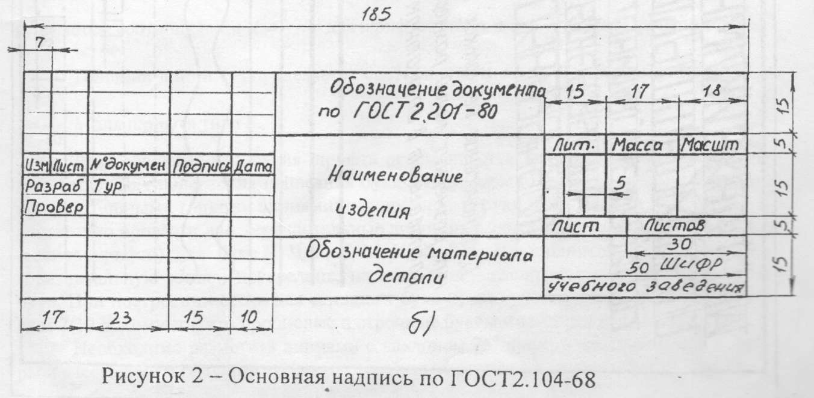
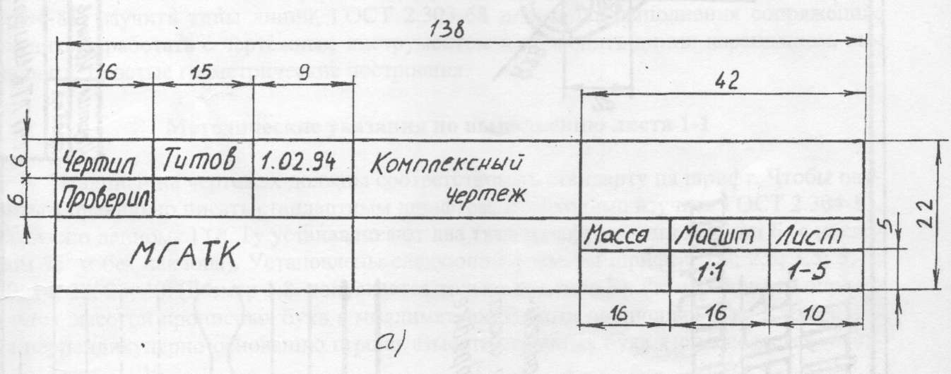
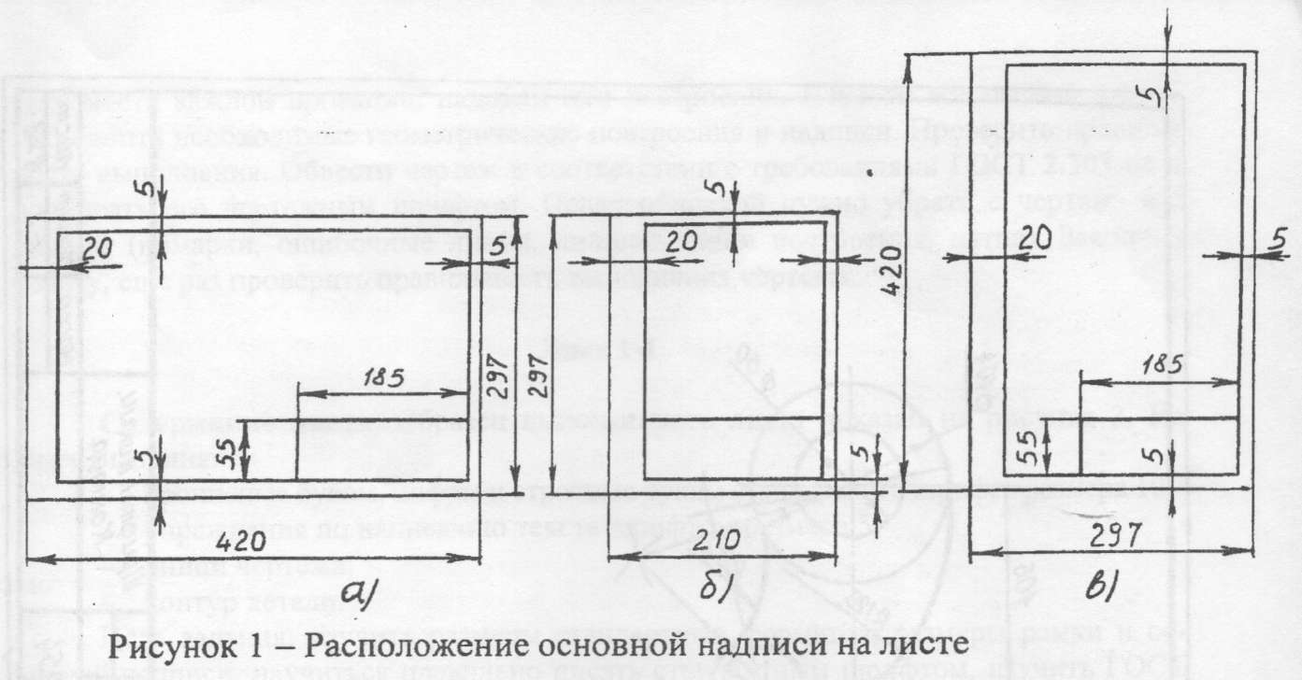

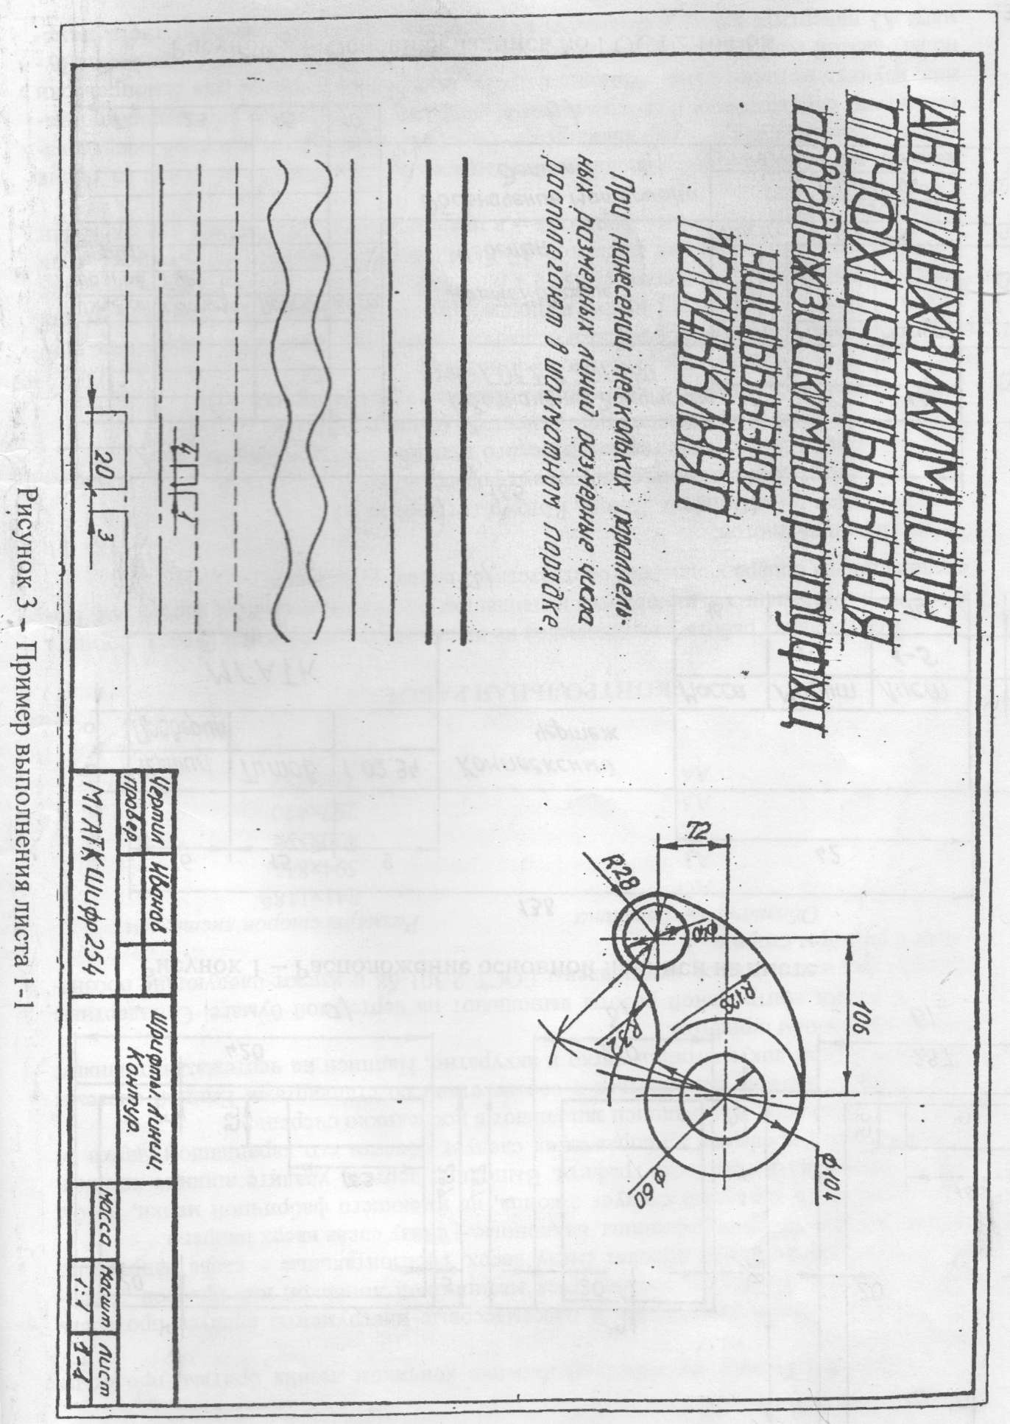
Лист 1-1

Содержание листа. Образец выполненного листа показан на рисунке 3. На листе выполняют:
- прописные буквы, цифры и строчные буквы стандартного шрифта размера 10;
- упражнения по написанию текста шрифтом размера 5;
- линии чертежа;
- контур детали.
Цель задания: изучить размеры стандартных форматов, размеры рамки и основной надписи, научиться правильно, писать стандартным шрифтом, изучить ГОСТ 2.304-81; изучить типы линий, ГОСТ 2.303-68 и правила выполнения сопряжений; научиться работать с чертежным инструментом и проводить линии карандашом, выполнять простые геометрические построения.

Методические указания по выполнению листа 1-1

Надписи на чертежах должны соответствовать стандарту на шрифт. Чтобы научиться правильно писать стандартным шрифтом, необходимо изучить ГОСТ 2.304-81. Согласно данному ГОСТу устанавливают два типа шрифтов - тип А и тип Б (с наклоном 75° и без наклона). Установлены следующие размеры шрифта: 1,8; 2,5; 3,5; 5; 7; 10; 14; 20; 28; 40. (Размер 1,8 допускается только для типа Б). Размер шрифта определяется высотой прописных букв в миллиметрах. Высота прописных букв h измеряется перпендикулярно основанию строки. Высота строчных букв с определяется соотношением $с=\frac{10}{14} ×h$ для шрифта типа А и $с=\frac{7}{10} ×h$ для шрифта Б. Ширина букв d определяется соотношением $d=\frac{1}{2} ×h$ для шрифта типа А и $d=\frac{6}{10} ×h$ для шрифта типа Б.
Толщина линий t определяется соотношением $t=\frac{1}{14} ×h$ для шрифта типа А и $t=\frac{1}{10} ×h$ для шрифта типа Б.
Для освоения написания шрифта рекомендуется использовать вспомогательную сетку. Для облегчения написания букв и цифр можно нанести вспомогательную сетку сплошными тонкими линиями; для прописных букв И, Й, JI, П, Т, Ц, Г, Ш, Щ, X достаточно провести две горизонтальные линии на расстоянии, равном высоте букв h (размер шрифта), для букв Н, Ч, Е, JI, М, У, Ж, Я, Б, В дополнительно проводят еще горизонтальную линию посередине, на этой линии располагают средние элементы букв. При построении сетки для строчных букв нужно учесть, что высота их составляет 7/10 h, помнить, что прописные и строчные буквы имеют различную ширину.
Необходимо разметить линиями с наклоном 75° ширину каждой буквы и цифры и расстояние между ними. Начертание букв смотрите в стандарте или учебнике.
Шрифтом размера 5 необходимо выполнить упражнения по написанию текста. Содержание текста выбирается по таблице 1 в зависимости от варианта, который соответствует последней цифре шифра.

Таблица 1 - Содержание текста к листу 1-1
№  варианта | Содержание текста, выполняемого стандартным шрифтом размера 5
0 | Чертежом называют изображение предмета на плоскости, по которому можно судить о его форме, устройстве, назначении и размерах.
1 | Чертеж дает необходимые сведения об особенностях изготовления предмета, материале, из которого он сделан, о его контроле, испытании и приемке.
2 | Чертеж является одним из основных конструкторских докумен тов. Служит средством выражения мысли конструктора.
3 | При выполнении чертежей следует руководствоваться правилами, установленными Государственными стандартами (ГОСТ).
4 | Все стандарты, содержащие правила выполнения машиностроительных чертежей, объединены в единый комплекс под общим названием «Единая система конструкторской документации» (ЕСКД).
5 | Чертежи выполняют на листах стандартного формата. Форматы листов определяются размерами внешней рамки чертежа, которую обводят тонкой линией.
6 | Допускается применение дополнительных форматов, образуемых увеличением сторон основных форматов на величину, кратную размерам формата А4.
7 | Конструкторскими документами называют графические (чертежи, схемы) и текстовые (спецификации) документы, содержащие необходимые для разработки, изготовления, контроля и эксплуатации изделия.
8 | Рабочий чертеж детали является документом, содержащим изображение детали и другие данные, необходимые для ее изготовления и контроля.
9 | Сборочный чертеж является документом, содержащим изображение изделия и другие данные, требующиеся для его сборки (изготовления) и контроля.

Линии чертежа должны иметь начертание в соответствии с их назначением.
Толщин} сплошной основной линии (0,5-1,4 мм) выбирают в зависимости от величины и сложности изображения.
На учебных чертежах рекомендуют толщину (S) сплошной толстой основной линии принимать равной 0.8— 1 мм, для штриховой - 0,5 мм. для сплошной тонкой - 0,3 мм, штрихпунктирной тонкой - 0,3 мм.
Линии одного и того же вида на чертеже должны иметь одинаковую толщину и примерно равные длины штрихов.
Над рамкой основной надписи вычерчивают контур детали. Варианты заданий приведены на рисунке 4.
При вычерчивании кошу ров технических деталей и в других технических построениях часто приходится выполнять сопряжения (плавные переходы от одной линии к другой); следует вспомнить правила построения сопряжений. Построение плавных переходов нужно выполнять в такой последовательности: сначала определить центр сопряжения, затем найти точки касания и произвести обводку контура. Вспомогательные линии, с помощью которых определяли центры и точки сопряжений, на чертеже оставьте.

ЛИТЕРАТУРА: [1], с. 6-39; [3], с. 5-10; 13-14; 20-35.

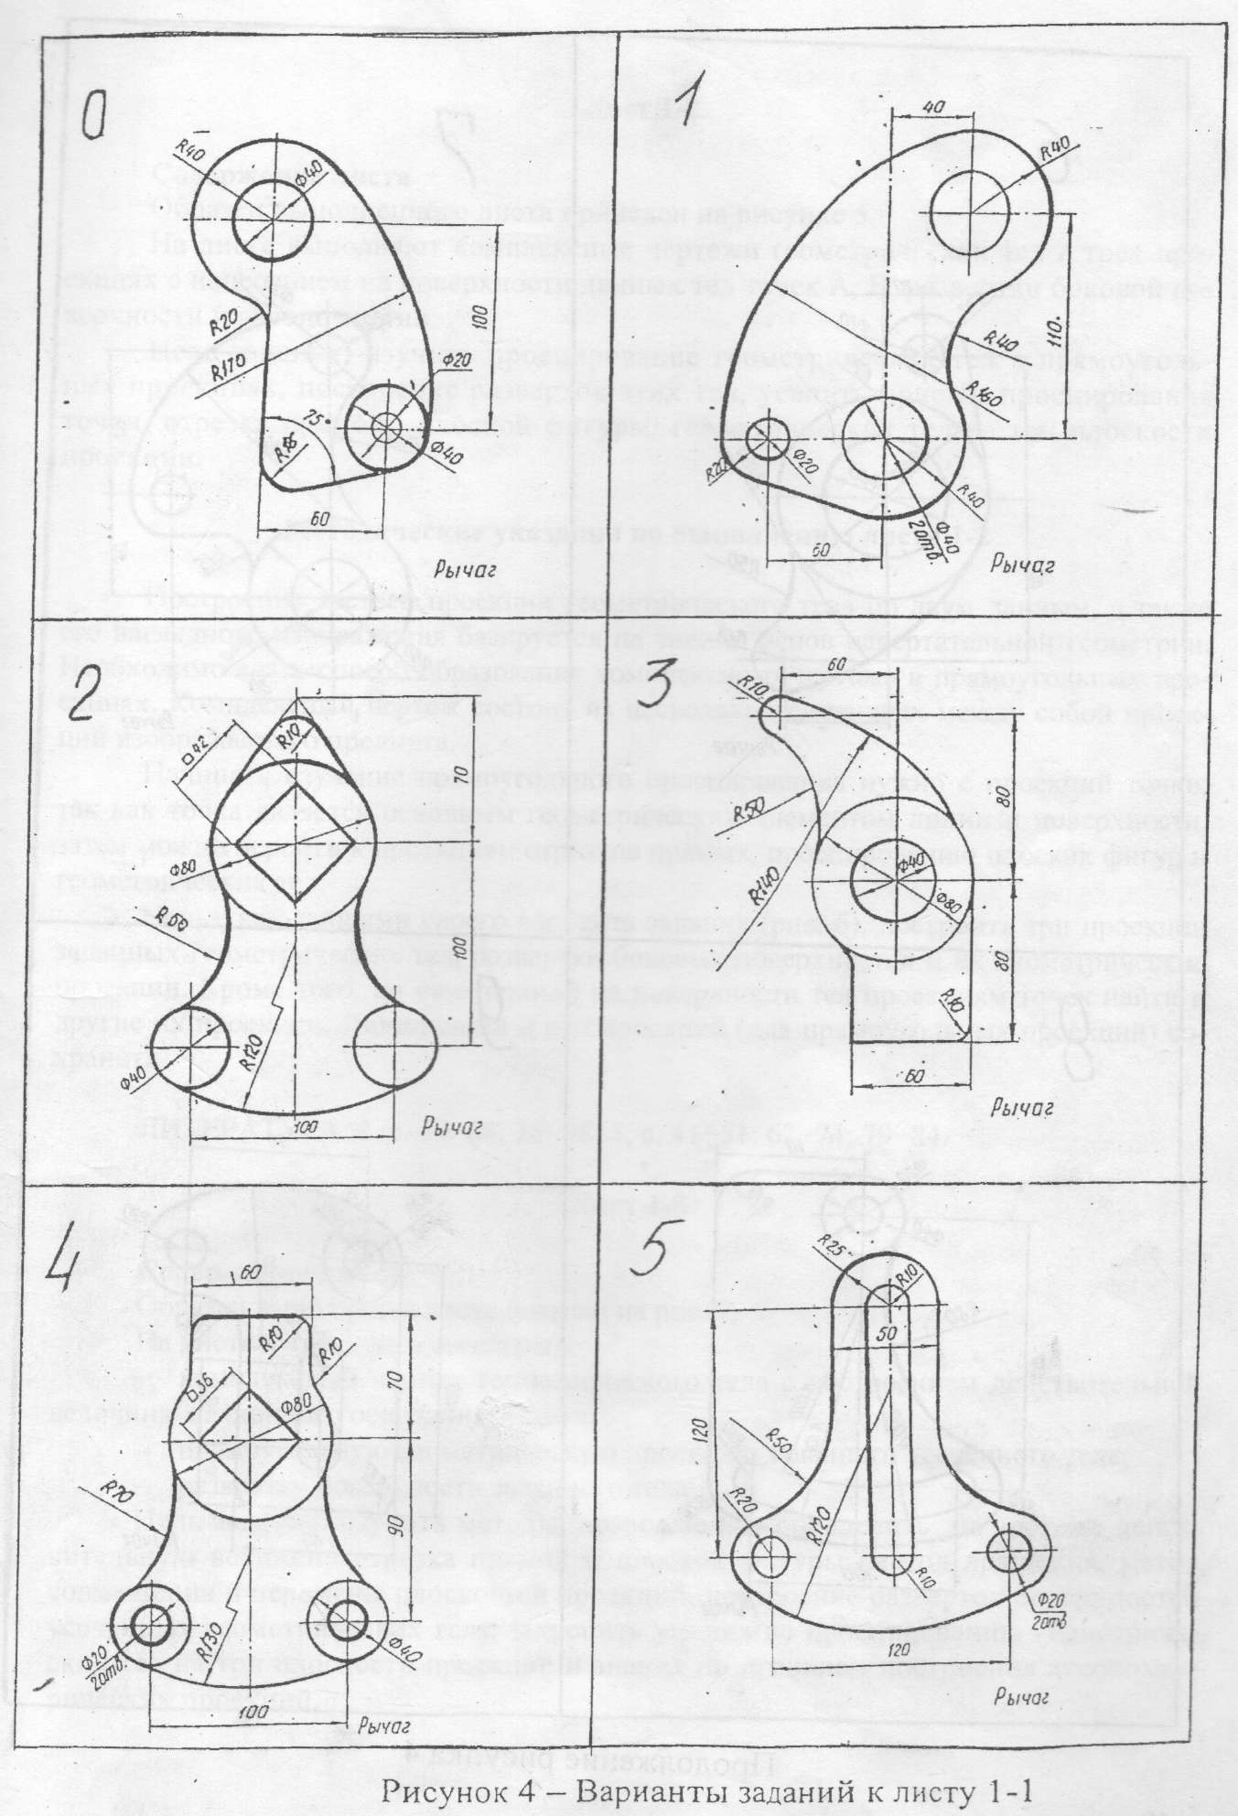

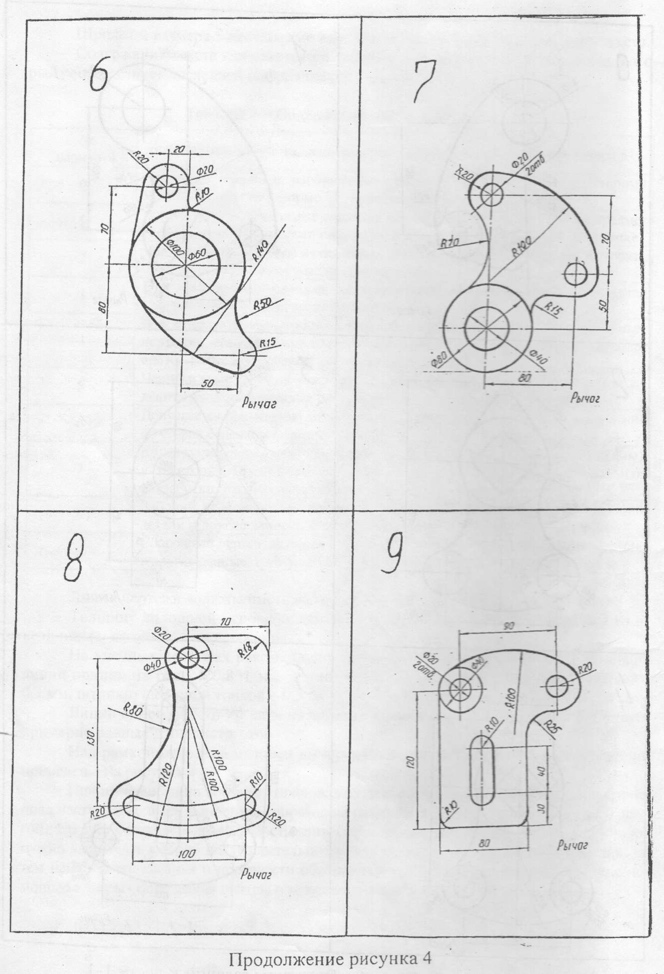
Лист 1-2

Содержание листа
Образец выполненного листа приведен на рисунке 5.
На листе выполняют комплексные чертежи геометрических тел в трех проекциях с нанесением на поверхности данных тел точек А, В, развертки боковой поверхности и аксонометрии.
Цель задания: изучить проецирование геометрических тел в прямоугольных проекциях, построение разверток этих тел, усвоить приемы проецирования точки, отрезка прямой, плоской фигуры, геометрических тел на три плоскости проекции.

Методические указания по выполнению листа 1-2

Построение третьей проекции геометрического тела по двум данным, а также его наглядного изображения базируется на знании основ начертательной геометрии. Необходимо знать способ образования комплексного чертежа в прямоугольных проекциях. Комплексный чертеж состоит из нескольких связанных между собой проекций изображаемого предмета.
Начинать изучение прямоугольного проецирования нужно с проекций точки, так как точка является основным геометрическим элементом линии и поверхности, затем можно перейти к проекциям отрезков прямых, проецированию плоских фигур и геометрических тел.
Пользуясь данными своего варианта задания (рис. 6), построить три проекции заданных геометрических тел, развертки боковых поверхностей и их изометрические проекции. Кроме того, по намеченным на поверхности тел проекциям точек найти и другие их проекции. Линии связи и оси проекций (для прямоугольных проекций) сохранить.

ЛИТЕРАТУРА: [1], с. 49-64; 76-98; [3], с. 41-51; 62-74; 79-84.

Лист 1-3

Содержание листа
Образец выполнения листа показан на рис. 7.
На листе необходимо вычертить:
- комплексный чертеж геометрического тела с построением действительной величины наклонного основания:
- прямоугольную изометрическую проекцию заданного усеченного тела;
- развертку поверхности заданного тела.
Цель задания: изучить методы, позволяющие определить на чертеже действительную величину отрезка прямой и плоской фигуры (метод вращения, метод совмещения и перемены плоскостей проекций, построение разверток поверхностей усеченных геометрических тел); закрепить умения по проецированию геометрических тел на три плоскости проекций и знания по правилам построения аксонометрических проекций.

Методические указания по выполнению листа 1-3

Варианты задания выбирают по рис. 8. Угол наклона секущей плоскости α принимают произвольно.
Работать над чертежом нужно в такой последовательности: начертить рамку и основную надпись, перечертить по своему варианту две проекции заданного геометрического тела, дочертить третью проекцию. Построить линии сечения на всех проекциях.
Необходимо обратить внимание на то, что при пересечении многогранника плоскостью в сечении получается многоугольник с вершинами, расположенными на ребрах многоугольника. А при пересечении тел вращения фигура сечения ограничена плавной кривой линией. Точки этой кривой находят с помощью вспомогательных секущих плоскостей, проведенных параллельно основанию геометрического тела. Дальше способом перемены плоскостей проекций определяют действительную величину фигуры сечения. Строят аксонометрию проекции и развертку усеченного тела. Необходимо помнить, что для построения разверток берется только действительная величина ребер многогранников или образующих тел вращения.
Все лишние линии построения нужно убрать, оставив только линии связи.

ЛИТЕРАТУРА: [1], с. 68-75; 96-104; [3], с. 74-79: 84-93.

Лист 1-4

Содержание листа
Образец выполнения листа показан на рис. 9. На листе выполняют комплексный чертеж (три проекции) и аксонометрическую проекцию двух пересекающихся тел.
Цель задания: изучить и усвоить способы, позволяющие строить линию пересечения поверхностей геометрических тел.

Методические указания по выполнению листа 1-4

Варианты задания выбирают по рис. 10. Вид аксонометрической проекции выбирается по вашему усмотрению.
Для построения линии пересечения поверхностей нужно найти те точки, которые одновременно принадлежали бы и одной, и другой поверхности. Из существующих способов построения линий пересечения наиболее распространены два: способ вспомогательных плоскостей и способ сечения концентрическими сферами. Рекомендуется уделить внимание первому способу, имеющему универсальное применение.
При нахождении проекций линии пересечения поверхностей вначале отмечают так называемые «очевидные» точки, определяемые без графических построений, и «характерные» точки, расположенные на крайних ребрах многогранников или очерковых образующих тел вращения, затем остальные «промежуточные» точки, которые находят с помощью вспомогательных построений.
Линии построения нескольких точек нужно оставить на чертеже. Наметьте линии пересечения на всех трех проекциях. Определите видимость частей линии пересечения. Постройте аксонометрическую проекцию пересекающихся тел. Рекомендуется выполнять в такой последовательности: вначале построить аксонометрию одного тела, потом - второго, а затем нанести линию пересечения, необходимые размеры, обвести чертеж и заполнить основную надпись.

ЛИТЕРАТУРА: [1], с. 108-121; [3], с. 93-99.

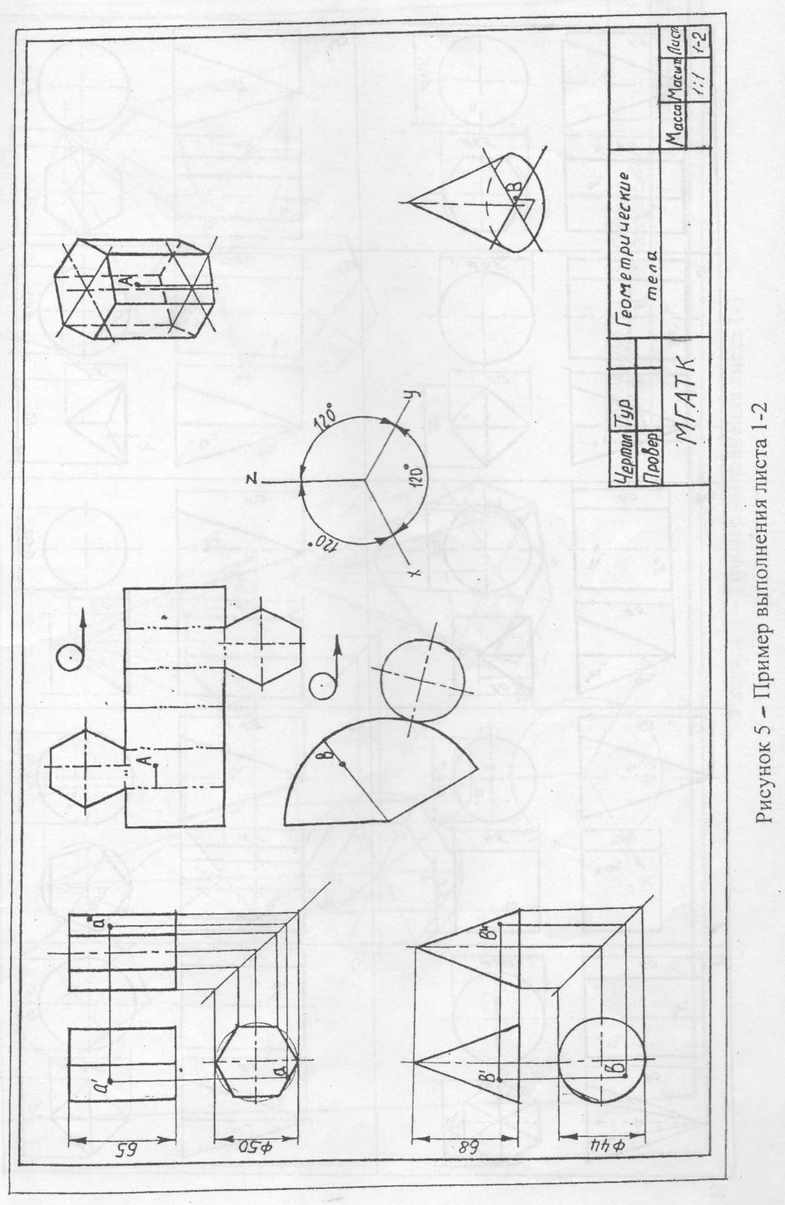
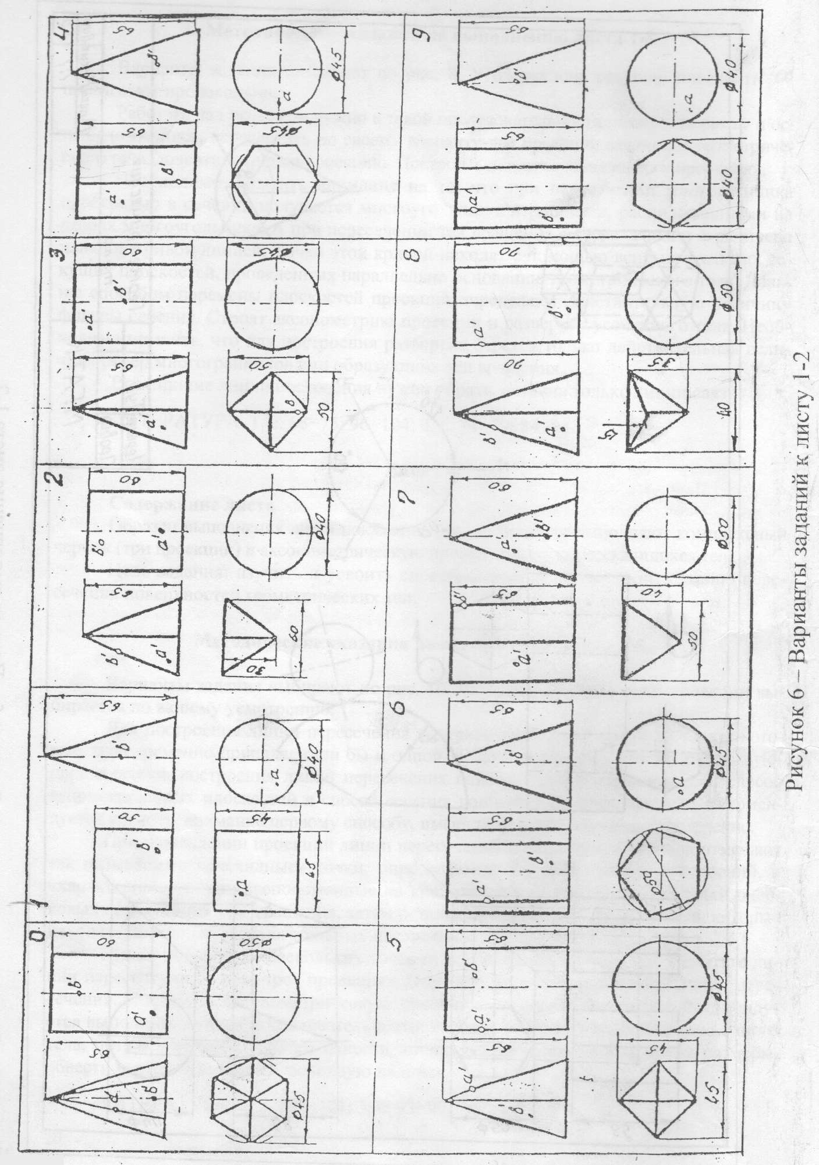
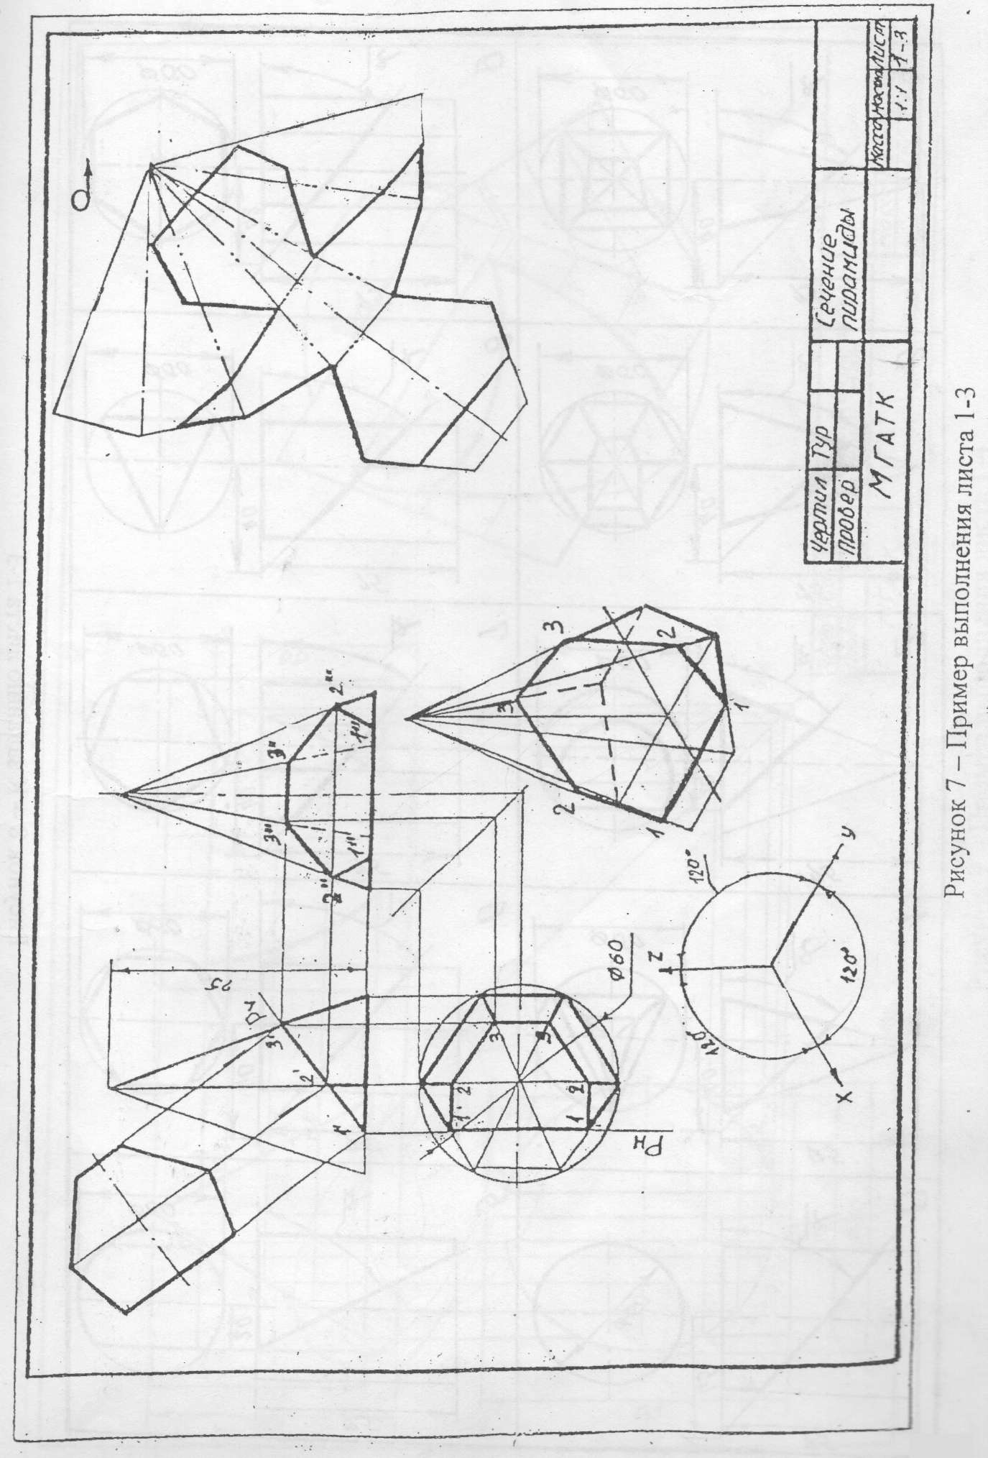
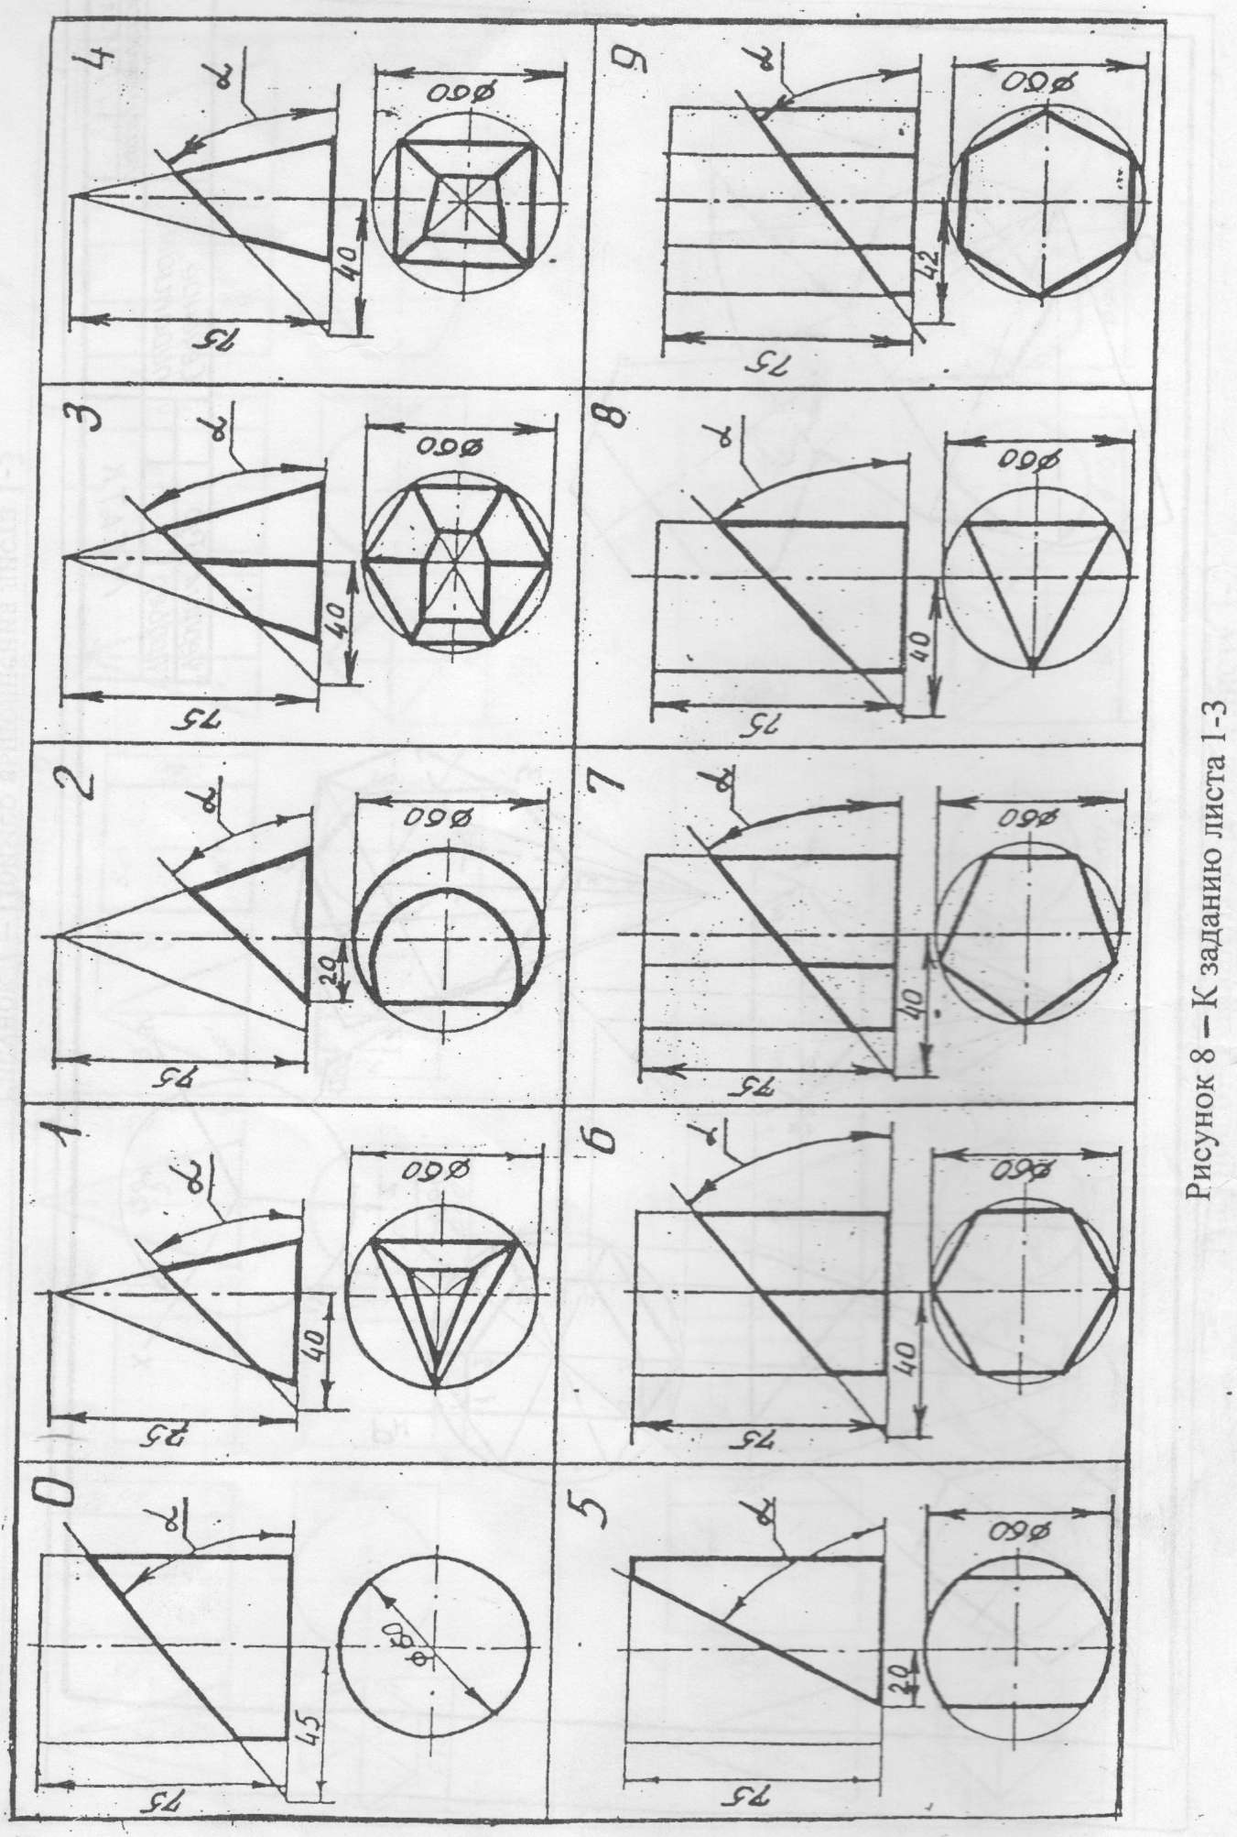
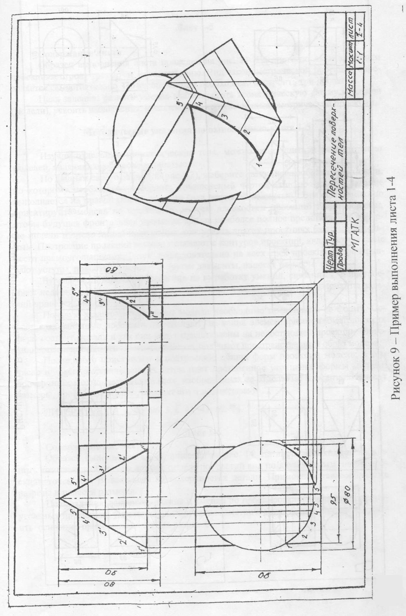
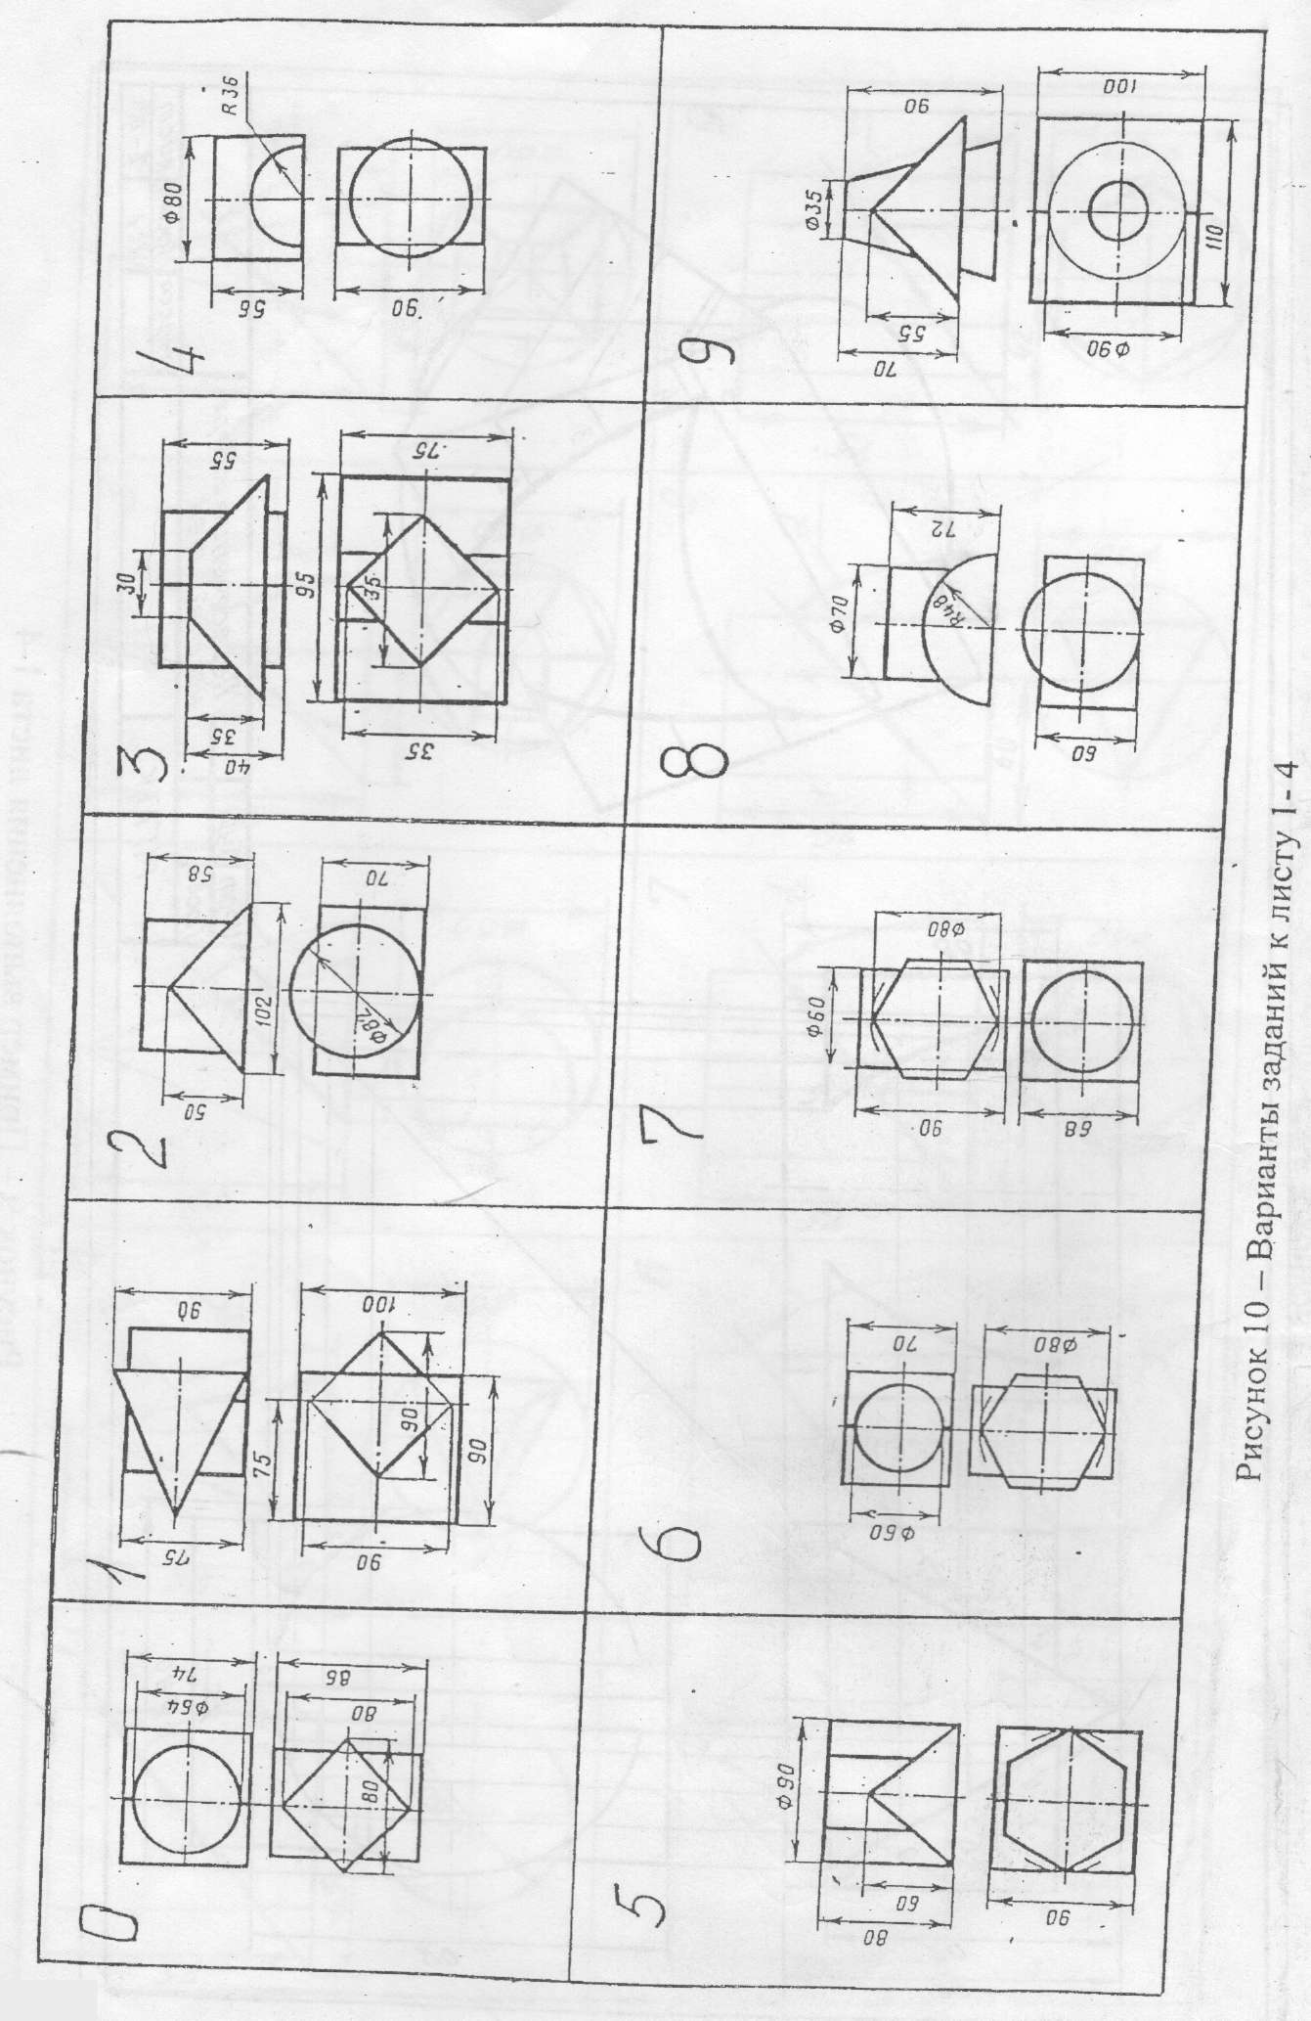

Лист 1-5

Содержание листа
Образец выполнения листа приведен на рис. 11. На листе по двум заданным проекциям строят третью и аксонометрию. Вид аксонометрической проекции определяется самостоятельно. По аксонометрии необходимо построить три проекции.
Цель задания: развить умение анализировать геометрическую форму предмета (модели), усвоить выполнение комплексного чертежа и аксонометрической проекции.

Методические указания по выполнению листа 1-5

Изучив отдельные геометрические тела, можно приступить к рассмотрению моделей, являющихся их совокупностью.
По данным своего варианта (рис. 12), выберите наглядное изображение модели, по которому необходимо построить комплексный чертеж (три проекции). Задание выполняется на правой половине листа (над основной надписью). Вначале мысленно ориентируйте модель по отношению к трем плоскостям проекций таким образом, чтобы будущая фронтальная проекция давала наиболее полное представление о форме модели и число линий невидимого контура на других проекциях было минимальным. Построение проекций модели начинают с контуров проекций, являющихся чаще всего прямоугольниками. Затем последовательно на всех трех проекциях прочерчивают уступы, полости, отверстия и другие элементы, наносят размеры.
Вторая часть задания направлена на выработку умений, связанных с построением недостающей проекции по двум заданным и ее аксонометрии. Варианты заданий приведены на рис. 13.
По двум заданным проекциям модели необходимо представить ее форму. Сопоставляя заданные проекции, определяют, из каких элементарных геометрических форм состоит модель и как они будут представлены на недостающей проекции. Объединив мысленно все эти элементы в целое, получают пространственный образ модели.
После этого приступают к построению общих форм проекций модели, в том числе и аксонометрической. А затем идет постепенное уточнение формы модели: прочерчивают одновременно на всех изображениях ее отдельные элементы. Наносят размеры, проверяют чертеж, обводят его и подписывают.

ЛИТЕРАТУРА: [1], с. 76-96; [3], с. 41-43; 62-74.

Лист 1-6

Содержание листа
Образец выполнения листа приведен на рис. 14. На листе необходимо выполнить комплексный чертеж детали, определив третий вид по двум данным, найти проекции точек А и В, заданных на поверхностях детали. Применить целесообразные разрезы и нанести размеры.
Цель задания: закрепить знания и умения по проецированию моделей в прямоугольных проекциях, умение анализировать геометрическую форму предмета, усвоить основные правила выполнения разрезов.

Методические указания по выполнению листа 1-6

Варианты заданий приведены на рис. 15.
Приступая к выполнению листа, изучите правила построения разрезов (простых, сложных, местных) по ГОСТ 2.305-68.
Для правильного понимания формы детали необходимо две данные ее проекции рассматривать одновременно, т.е. найти какой-либо элемент на фронтальной проекции, посмотреть, как он проецируется на горизонтальную проекцию.
В основе чтения чертежа лежит умение по двум проекциям предмета «видеть» его со всех сторон.
Выполнив комплексный чертеж с применением разрезов, нужно найти недостающие проекции точек А и В, заданных на поверхности детали. Проекцию точки нужно обозначать в скобках, если точка находится на поверхности, которая не видна (внутри или с обратной стороны детали).
Проверив правильность выполнения чертежа, нужно убрать лишние линии и обвести чертеж, нанести размеры, заполнить основную надпись.

ЛИТЕРАТУРА: [1], с. 124 -160; [3], с. 100-110.

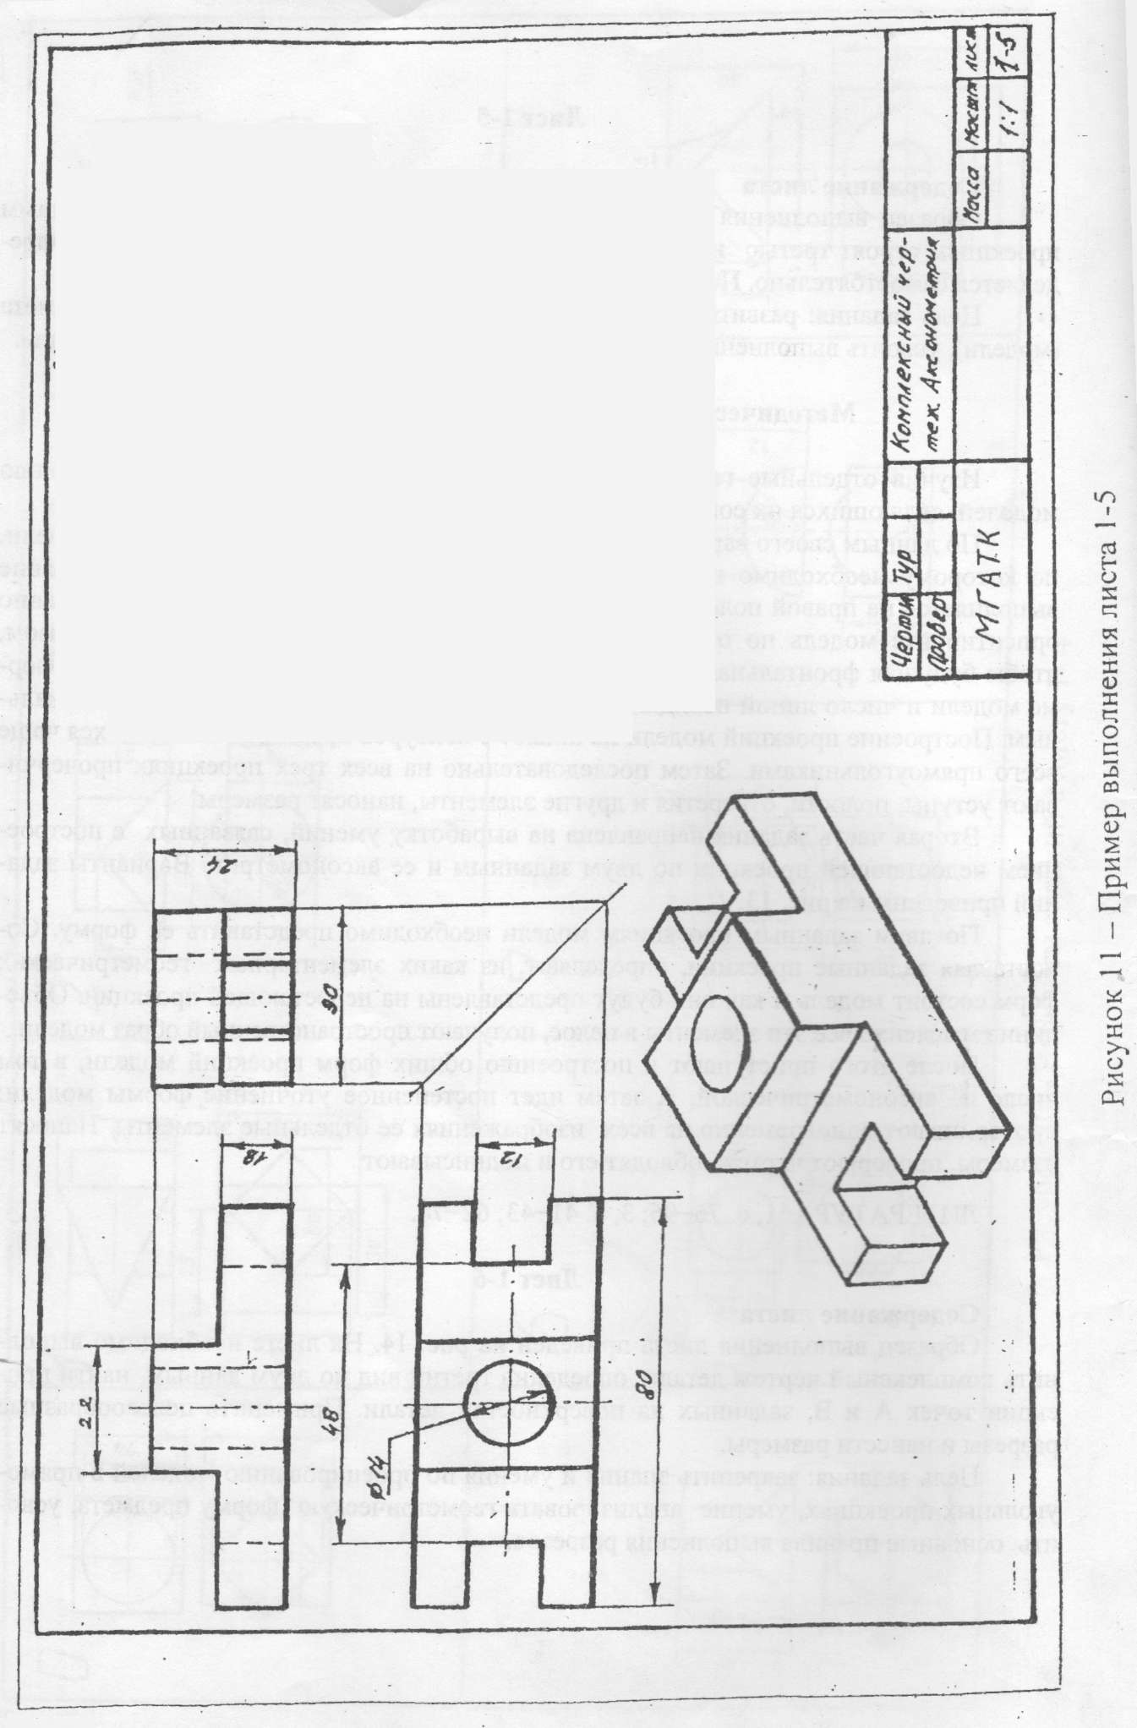
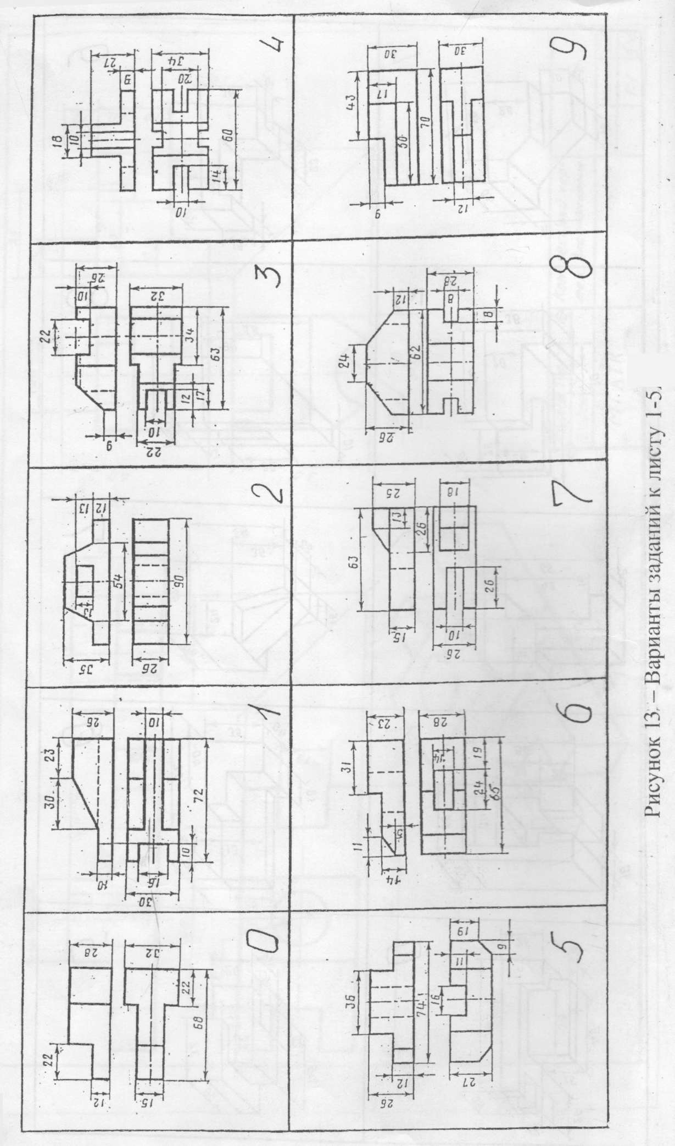

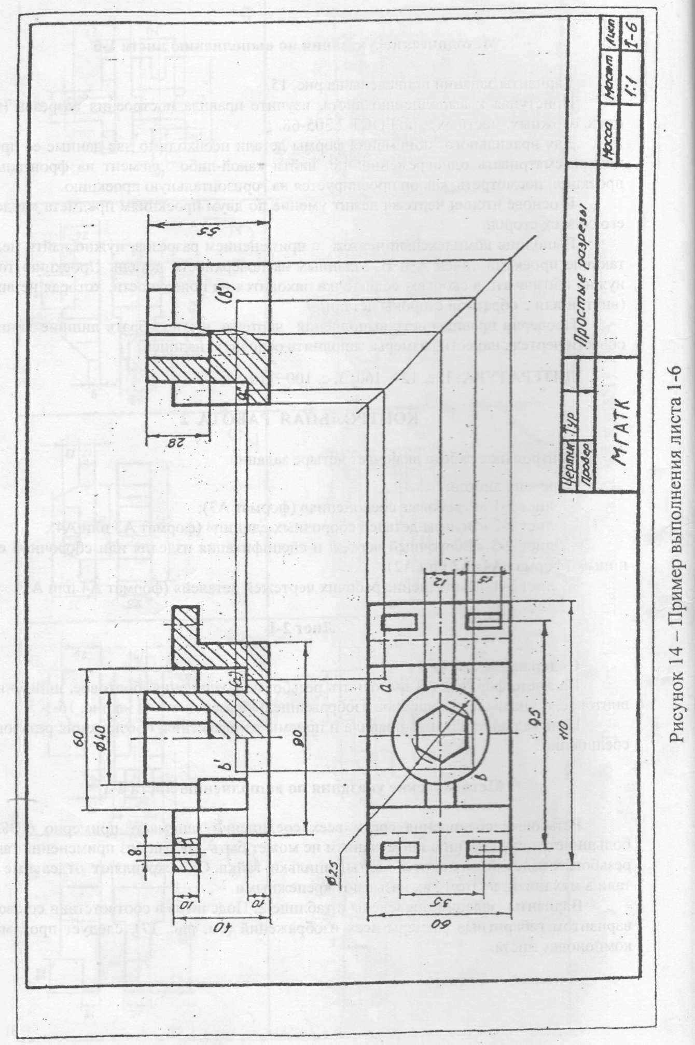

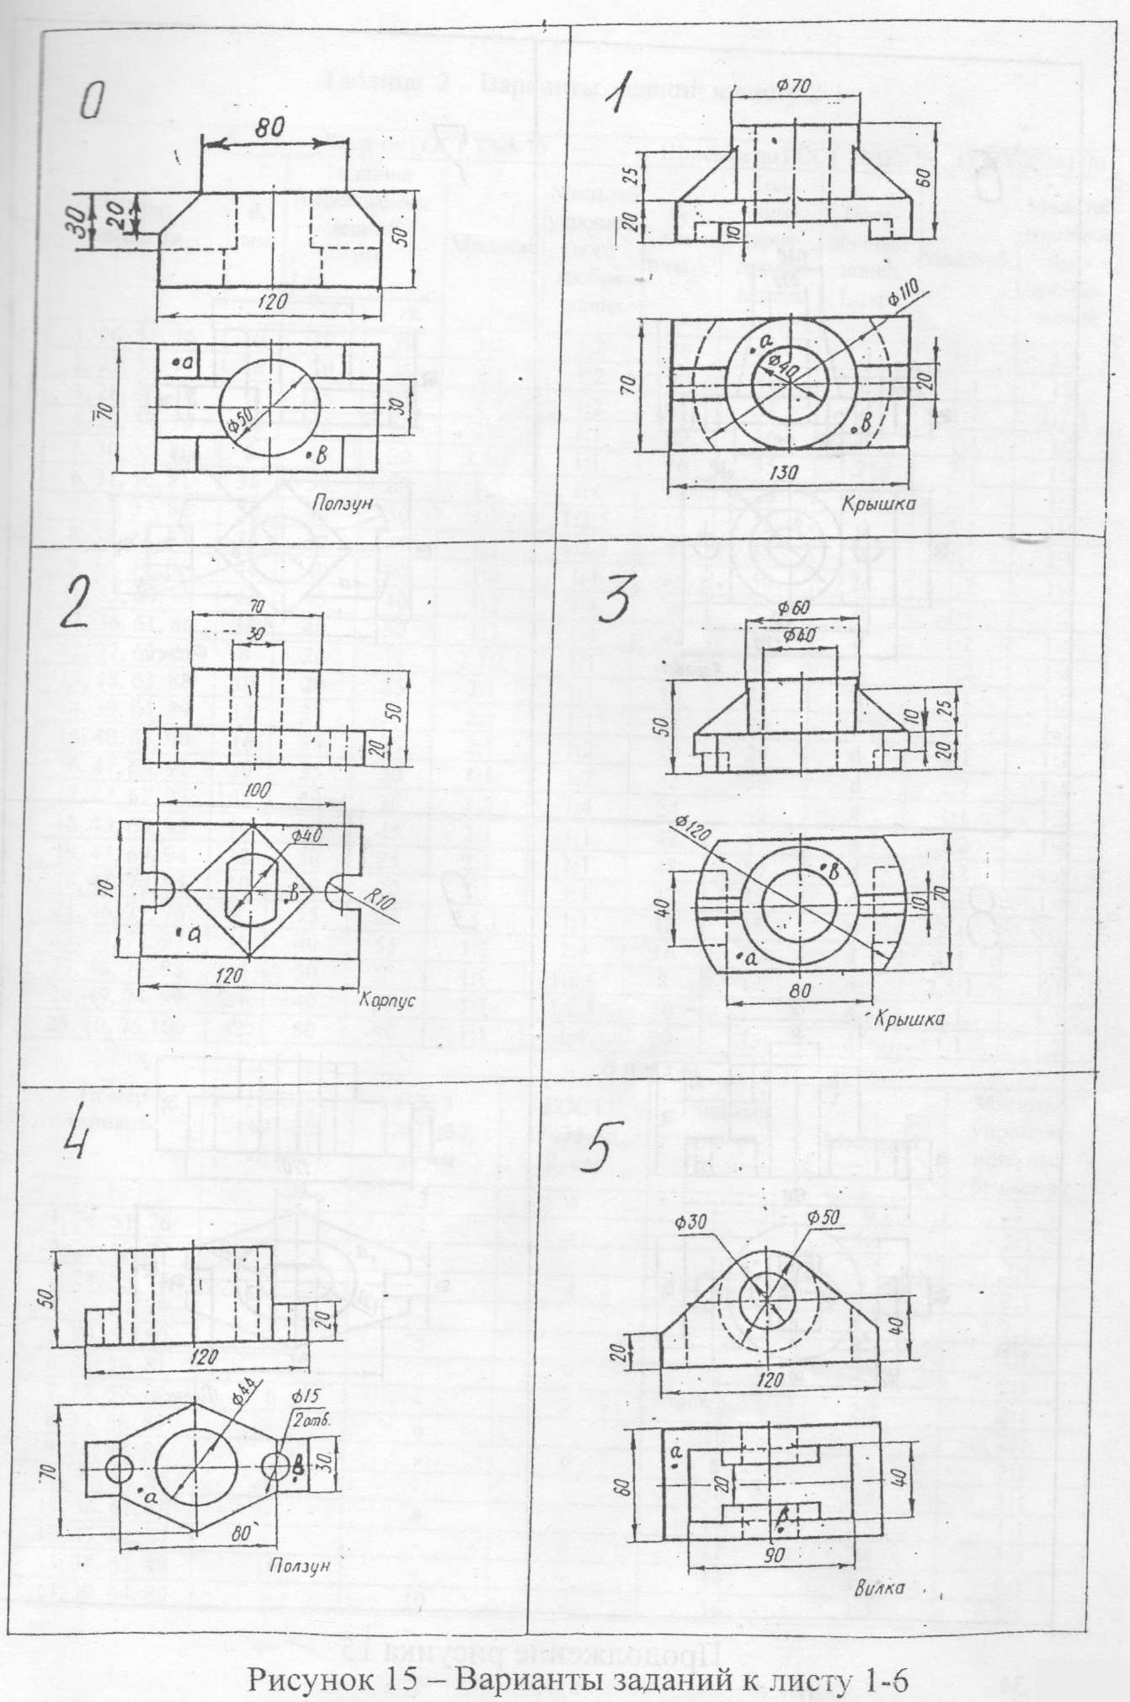
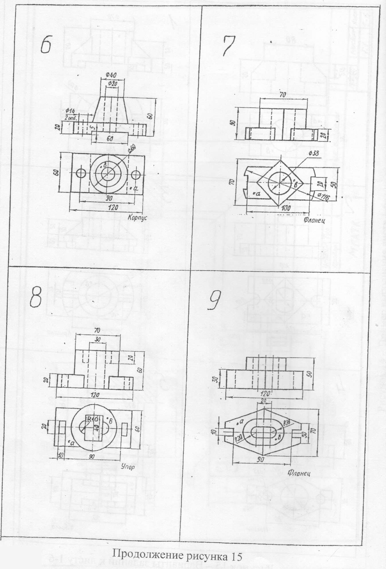
Литература

- Боголюбов, С. К. Черчение - М : Машининострлоение, 1989.
- Дружинин, Н. С. Черчение - М. : Высш.шк., 1982с.
- Ройтман, И. А. Основы машиностроения в черчение. -М : ВЛАДОС, 2000.
- Розов, С. В. Курс черчения - М. : Машиностроение, 1990
5. Суворов, С. Г. Машиностроительное черчение в вопросах и ответах
- М.: Машиностроение, 1985.

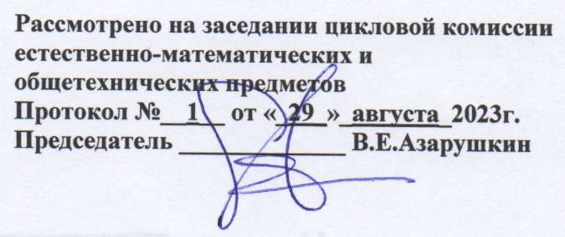

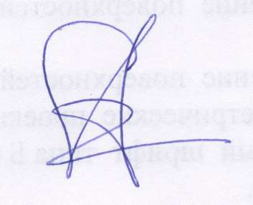

Разработал В.Е. Азарушкин

